台北市立松山高級中學八十八學年度第一學期第二次期中考高一基礎物理試題
[單選題]

1. 聲波傳遞時，其波長等於 (A)相鄰密部間的距離 (B)相鄰密部與疏部的距離 (C)相鄰密部的距離之半 (D)相鄰密部與疏部的距離之半。
2. 把振動中的鬧鈴放入密閉容器中，當容器中的空氣逐漸抽離時，所聽見的鬧鈴的聲音 (A)逐漸變大 (B)逐漸變小 (C)先變大，後變小 (D)先變小，後變大。
3. 30分貝的音量，其強度為20分貝音量的幾倍 (A)10倍 (B)1倍 (C)20倍 (D)1000倍。
4. 分貝數越高，表示 (A)傳播的速度愈快 (B)音調愈高 (C)振幅愈大 (D)波長愈長。
5. 下面有關律音的敘述，何者正確 (A)只有單一頻率的聲音 (B)不具週期的聲音 (C)由許多不同頻率的純音所組成 (D)由許多不同頻率的噪音所組成。
6. 以下有關波動現象的一般特性，哪一項是錯的? (A)可傳遞能量和動量 (B)有干涉及繞射的現象 (C)遇不同介質，有反射及折射現象 (D)傳遞波動的介質，會隨著波傳播出去。
7. 三個人在操場上談話，小英的聲音又尖又高，小強的聲音宏亮大聲，小雯說話又快又急。這些聲音在空氣中散播開來，何者傳得最快? (A)小英的聲音傳得最快 (B)小強的聲音傳得最快 (C)小雯的聲音傳得最快 (D)三人的聲音傳得一樣快。(84推甄)
8. 下列關於超聲波的敘述，何耆正確? (A)超聲波是波速高於一般聲音的聲波 (B)超聲波是強度高於一般聲音的聲波 (C)超聲波是振幅大於一般聲音的聲波 (D)超聲波是頻率高於一般聲音的聲波 (E)超聲波是能量高於一般聲音的聲波。
9. 聲音傳播一段距離後，便不易聽清楚，除了被介質的吸收的原因外，另一個原因是 (A)聲波的頻率隨傳播距離的增加而降低 (B)聲波波長隨傳播範圍擴大而變短 (C)聲波波速受空氣阻力影響而減慢 (D)聲波的振幅隨能量分配範圍擴大而減小。
10 . 「響度」、「音調」與發音體的振動有何關係？ (A)響度愈大，音調即愈高，且發音體之振動亦愈快 (B)響度愈大，音調即愈低，而發音體之振動也愈慢 (C)發音體的振動愈快，則音調愈高，但是響度卻不一定變大 (D)發音體振動的愈快，則響度愈大，但音調卻不一定變高。
11. 傳聲筒和聽診器能把聲音傳至遠處，這是因為它能保持聲音的哪一項特性？(A)音色 (B)音調 (C)聲速 (D)響度。
12. 吉他是時下普遍受到青年學子所喜歡的樂器，利用吉他可彈奏出許多輕快動人的樂曲，則下面有關吉他設計原理的敘述，哪一項是不正確的？ (A)彈奏長度相同，但粗細不同的弦，粗弦的音調較低 (B)彈奏長度相同，但張力不同的弦時，張力大者音調較高 (C)彈奏時按住不同的位置以改變弦長時，弦長較短者對應的音調也較高 (D)調整彈奏的力量，力量愈大時，彈出的音調也較高。
13. 二根粗細不同但長短和張力都相同的琴絃，比較兩者所發出的聲波時 (A)細弦的聲速比粗弦快，且音調也較高 (B)細弦的聲速比粗弦慢，且音調也較低 (C)細弦的音調較高，但聲速與粗弦相同 (D)細弦的聲速較快，但音調與粗弦相同。
14. 若在氣溫為15℃時，聲速約為340公尺／秒。若室溫為15℃時，聽者與牆壁的距離為d公尺，則下列哪一項d值不會使室內產生聲音反射後的回聲？ (A)10 (B)20 (C)30 (D)40。
15. 頻率為512赫的音叉所發出的聲音，在聲速為340公尺／秒的空氣中，波長約為多少公尺？ (A)0.66 (B)0.98 (C)1.32 (D)1.96。

16. 傳聲筒和聽診器能把聲音傳至遠處，這是因為它能保持聲音的哪一項特性？ (A)音色 (B)音調 (C)聲速 (D)響度。
17. 輻射是一種傳熱方式，關於熱輻射，下列敘述何者錯誤？ (A)熱輻射是以電磁波形式吸收或放出能量的 (B)熱輻
不能在真空中傳遞 (C)對輻射能吸收良好的物體，也是發射輻射能良好的物體 (D)物體的溫度在絕對零度以上，
不斷發出輻射能，同時也吸收輻射能。
18. 當聲音強度的分貝級超過若干，就會使耳朵感到刺痛？ (A)20 (B)40 (C)80 (D)120。
19. 小華向前方692公尺的大廈高聲吶喊，如小華的聲波波長為1.2公尺，且當時的聲速為346公尺／秒，則下列哪一項敘述是正確的 (A)小華的聲音頻率為200赫 (B)當時的氣溫為30℃ (C)小華經3秒後可聽到回聲 (D)要聽見回聲應經過4秒。
20. 10分貝的聲音，其強度為0分貝聲音的幾倍(A)1 (B)2 (C)10 (D)100 (E)無限大。
21. 聲波能繞過窗口傳到其他房間去，但光波卻不能，這是因為(A)只有力學波才有這種性質(B)只有縱波才有這種性質(C)聲速比光速慢，才能容易見到上述現象(D)光只能直進而聲波可以轉彎(E)聲波的波長較接近窗口的尺度。
22. 提出光是微粒觀念的科學家是? (A)牛頓 (B)海更士 (C)馬克士威 (D)愛因斯坦。
23. 光的二象性是指光具有? (A)能量與動量 (B)反射與折射 (C)波動與粒子 (D)動能與位能。
24. 下面各種電磁波中，何者頻率較高? (A)微波 (B)紅外線 (C)紫外線 (D)藍色光。
25. 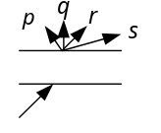
26. 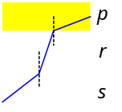
27. 那一位科學家首次由實驗證實電磁波? (A)馬克士威 (B)赫茲 (C)愛因斯坦 (D)海更士。
28. 白晝時，眼睛對那一種色光最敏感? (A)紅光 (B)藍光 (C)黃綠光 (D)紫光。
29. 土星與太陽的距離約是地球與太陽距離的10倍，其半徑亦約為地球半徑的10倍，土星所接受的日光能約是地球的多少倍? (A)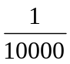 (B) (C)1 (D)10 (E)10000。
30. 下列各種物理現象中，那一種是不能夠以幾何光學的理論來解釋的? (A)針孔成像 (B)烈日下的樹影 (C)肥皂泡薄膜的五顏六色 (D)面鏡成像 (E)月蝕。
31. 光由空氣中射入水中時，設入射角不等於零，則哪些性質會改變？（甲）頻率 （乙）速率 （丙）進行方向 （丁）波長(A)甲乙丙 (B)甲丙丁 (C)乙丙丁 (D)甲乙丁。
32. 太陽光照射在水滴上產生彩虹是由於光在水滴中的： (A)反射及散射 (B)反射及折射 (C)反射及干涉 (D)反射及繞射。
33. 「勒克司」是下列哪一項物理量的單位？ (A)照度 (B)功率 (C)熱量 (D)電量。
34. 下列哪一位科學家提出光的波動說？ (A)牛頓 (B)海更士 (C)愛因斯坦 (D)朱棣文。
35. 閃電、探照燈、雷射光，這三種不同方式所發出的光，哪一種的光速較快？ (A)閃電 (B)探照燈 (C)雷射光 (D)均相同。
36. 有三種不同顏色的光：紅光、綠光、藍光，皆以相同的角度射向一平面，則反射角的大小關係為 (A)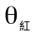＞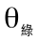＞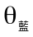 (B)＜＜ (C)＞＞ (D)均相同。
37. 有某種單色光在水中光速為真空中的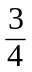，則水對該色光的折射率為： (A)2 (B) (C) (D)。

38. 某生的近視眼鏡度數為200度，則該透鏡為： (A)焦距0.5公尺的凸透鏡 (B)焦距2公尺的凸透鏡 (C)焦距2公尺的凹透鏡 (D)焦距0.5公尺的凹透鏡。
39. 「流明(lm)」是下列何者的單位？ (A)光通量 (B)照度 (C)功率 (D)電阻。
40. 一個身高180公分的人站在一個直立的平面鏡前。若此人欲看到全身的像，則鏡長至少需多少公分？ (A)80 (B)85 (C)90 (D)100。
41. 承第40題，設此人眼睛在頭頂下10公分，此人欲在鏡中看到自己的全身像，鏡頂不可太低，鏡底不可太高，則此平面鏡的底端離地面不能超過多少公分？ (A)80 (B)85 (C)90 (D)95。

42. 將玻璃三稜鏡置於空氣中，當光線通過三稜鏡時，下列路徑何者正確？
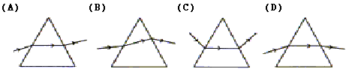
43. 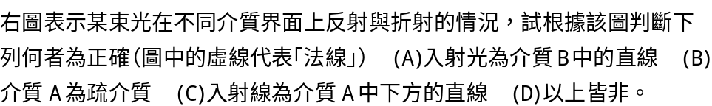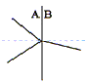
44. 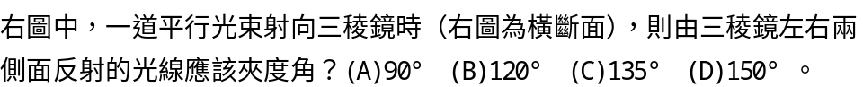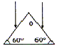

45. 下面哪一個波長的光是肉眼見不到的(A)300 (B)400 (C)500 (D)600 (E)700奈米 。
46. 下列有關針孔成像的敘述，何者正確(A)像與原物上下同向(B)像與原物大小相同(C)針孔愈大，成像效果愈好(D)紙屏愈遠，成像愈大(E)物離針孔愈遠，成像愈大。
47. 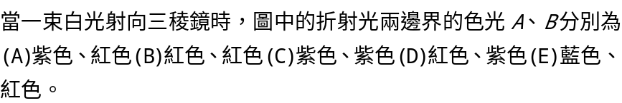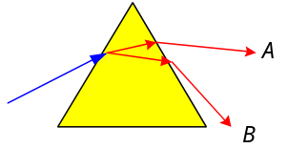
48. 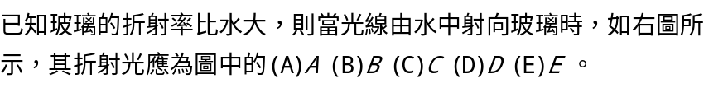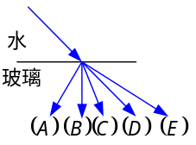
49. 在日光下為白衣黑裙的女學生，若站在紅色的燈光下，其衣服與裙子的顏色看起來像(A)白衣黑裙(B)黑衣黑裙(C)黑衣白裙(D)紅衣黑裙(E)紅衣紅裙。
50. 一點光源發出球面波，已知離光源3公尺處的照度為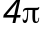勒克斯，則該光源的發光強度為(A)(B)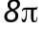(C)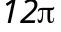(D)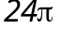(E)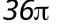燭光。

